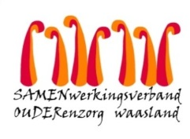

Nieuwsbrief Woonzorghuis De Ark – 1 maart 2022

Beste bewoner, familie, mantelzorger,

Afdeling Regenboog
De resultaten zijn gekend, bijkomend hebben 10 bewoners positief getest covid-19. De betrokken families zijn persoonlijk op de hoogte gebracht.

Alle bewoners die een negatief testresultaat hebben mogen de kamer (mits het dragen van een mondmasker) de kamer verlaten maar blijven op de afdeling. De leefgroep blijft open.
Screening
Er volgt een tussentijdse screening op maandag 7 maart 2022.

Bezoek
Uit veiligheid adviseren we om uw bezoek uit te stellen tot de resultaten van de screening van 7 maart gekend zijn. Indien u toch op bezoek wenst te komen vragen we om u eerst aan te melden bij de verpleging (enkel voor afdeling Regenboog, 3de verdieping).

Aarzel niet ons te contacteren indien u nog vragen heeft (els.vanverre@samenouder.be)- Lieven D’haese (vervanging Joke Van Steenlandt, hoofdverpleegkundige): lieven.dhaese@samenouder.be – 03/780.94.23

Met vriendelijke groet,
Els Van Verre
Dagelijks verantwoordelijke

